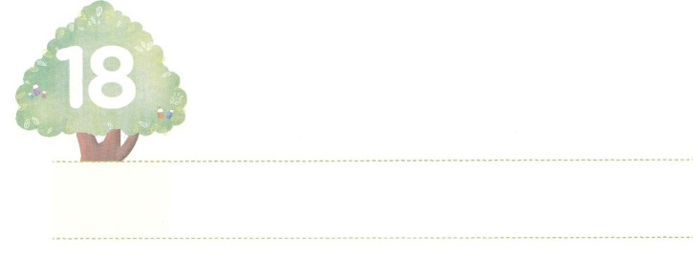

**げつようび**

１０００ねんの　こたえの

　　　　　しゅじんこう

どうぞ、にふさわしいしかたで、にあってこのをし、あなたがたのけをとすることは、どんなことでもけてあげてください。このは、くのをけ、またをもけてくれたです。

**ローマ**

**162**

のどもにとって、はです。をみねてをるからです。のレムナント７（ヨセフ、モーセ、サムエル、ダビデ、エリシャ、イザヤ、パウロ）のように1000のえもされています。

1000のえとは、おをたくさんげること、ができることではありません。ただイエス・キリストが、このののであることをって、わいながらえるときにえられることです。サタンは、のどもがイエス・キリストだけらないようにとだまします。サタンは、イエス・キリストをれるからです。

たとえば、はをってわいながらえたパウロに、（パウロがてたにった）をす1000のえをえられました。それは1000をえて、までわることがないえです。

たちも1000のえのにりましょう。ただイエス・キリストでやみがれるように、そのをしましょう。そうすれば、1000のえのとして、まずのだちからかすようになるでしょう。



**きょうのみことば**

**きょうのいのり**

、ありがとうございます。サタンにったイエス・キリストのをえる

1000のえののをわうことができますように。きておられるイエス・キリストのおによっておりします。アーメン

核心訓練メッセージ│2018.11.10



は1000のえをけたがにんでいたをに

してくださっています。

をっているレムナントとして、1000のえのを

からつけてきましょう。

いて

みよう

ローマ3:23

ヨハネ8:44

コロサイ2:8

4:12

ローマ5:8

マタイ16:16

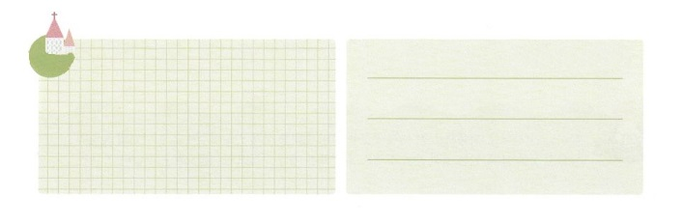

**きょうのでんどう　　　　　　　　　　う　　　　　　　　　　　　　　　　　　　　　　　　する**

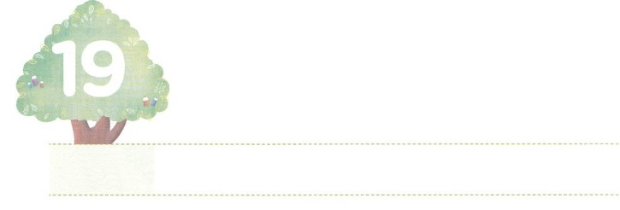

いちばん　いそいで　じゅんび

　　しなければ　ならない　こと

**かようび**

それから、イエスはらにこうわれた。「にてき、すべてのられたに、をべえなさい。

**マルコ**

**1615**

すべてのがをれてになり、び、にくようになりました。このようななをっているたちが、いちばんいでしなければならないことがあります。それは、いのをけて、わいながらえることです。（ローマ3:10,23,6:23）これよりもなことはありません。それゆえ、イエスはたちに「にてき、すべてのられたに、をべえなさい。」とされました。（マルコ16:15）

も237かのは、このをくことができないまま、とにっています。それゆえ、でないのものにしてきています。は、たちのではここからけすことができないことをっておられます。ですから、をいし、しいことばをり、をもつかみ、たといをんでもしてをけず、また、にをけばはいやされる、のきとしるしをえるとしてくださいました。（マルコ16:17～18）

もせずに、からえられるをって、のにイエス・キリストのをえる、いちばんいでしなくてはならないことにたちのをささげましょう。のわりまで、いつもあなたがたとともにいますとしてくださったがともにいてくださるをけるようになるでしょう。（マタイ28:16～20）



**きょうのみことば**

、ありがとうございます。がないままんでいく２３７かのに、いちばんいでうべきであるいのをえるきをするようにいてください。きておられるイエス・キリストのおによっておりします。アーメン

**きょうのいのり**

インマヌエル教会聖日1部│2018.11.11

きょうのいのり

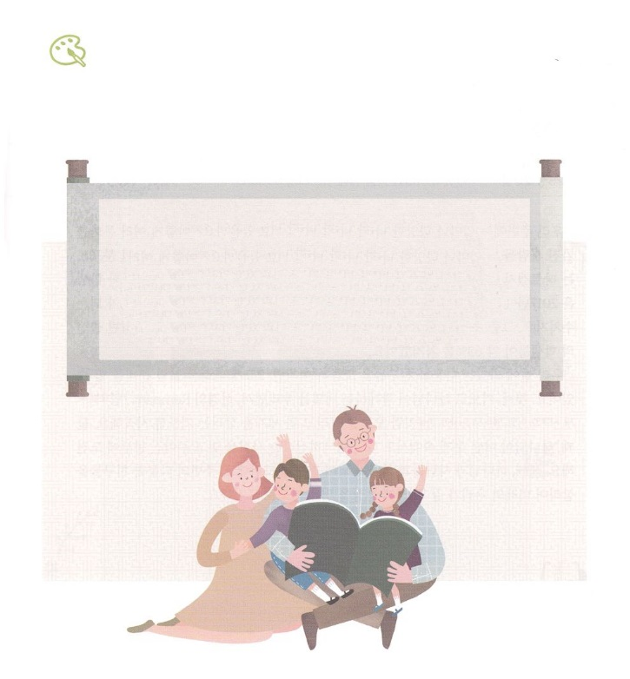

　　　　　　　　いちばんがなければならないことがいてあるのを

　　　　　　　　からなぞってしましょう。

にてき、

すべてのられたに、

をべえなさい。

マルコ16:15

をぬろう



**きょうのでんどう　　　　　　　　　　う　　　　　　　　　　　　　　　　　　　　　　　　する**

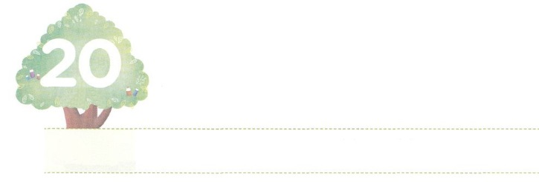

２３７かこくを　いかすなら

**すいようび**

また、わたしがあなたがたにじておいたすべてのことをるように、らをえなさい。よ。わたしは、のわりまで、いつも、あなたがたとともにいます。

**マタイ**

**2820**

たちのまわりには、どんなからきたがんでいるのでしょうか。いろいろなのことをひとことでといます。ごとにのがどこにどれくらいらしているかはちがいますが、そのはえています。の、・におけるは、2017から2018のので11.7％したそうです。これは、のの2.2％になるです。そのうちのは3.4％で、にベトナム、、フィリピンのたちがその63％をめました。

たちのくまでているのだちをにすれば、237かをかすができます。に、りでがともにおられるをわいながら、のレムナント７（ヨセフ、モーセ、サムエル、ダビデ、エリシャ、イザヤ、パウロ）のように、をかして、をかすりをめましょう。つ、がどんなのでも、とともにおられるというをじて、せられたにしましょう。つ、ととつになってにしましょう。まわりののだちをかして、のたちがくののためにりでしましょう。



**きょうのみことば**

インマヌエル教会聖日2部│2018.11.11

、ありがとうございます。237かをかすをして、がくのをにいてすることができますように。きておられるイエス・キリストのおによっておりします。アーメン

**きょうのいのり**



　　　　　　クラスにいるのだちや、のをもつだちが

　　　　　　いるなら、そのだちとをとって、だちやだちのが

　　　　　　んでいたをべて、にしましょう。

しよう



**きょうのでんどう　　　　　　　　　　う　　　　　　　　　　　　　　　　　　　　　　　　する**

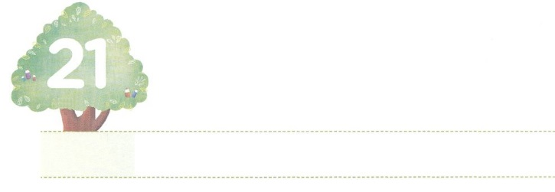

かみさまと　ともにいる　とき

**もくようび**

そして、こうった。「ガリラヤのたち。なぜをげてっているのですか。あなたがたをれてにげられたこのイエスは、にってかれるのをあなたがたがたときとじで、またおいでになります。」(11)

**111～14**

イエスがをごしたガリラヤは、されたいがらしていたでした。そのに、されたイエスにったがいました。イエスは、らをオリーブにんで、ののことをされました。また、をるというもえられました。のちに、ののこととをとしてったは、マルコののにまりました。そして、のがむりにしました。

のは、くてしたにむのではありません。イエスをキリストとしてじて、とともにいるにみます。にも、ガリラヤののように、とともにいるときにされるのがむようにりましょう。そのりによって、のさをののをしげることにいてくださるでしょう。



**きょうのみことば**

**きょうのいのり**

、ありがとうございます。ガリラヤののように、ののこととをとしてって、るになりますように。きておられるイエス・キリストのおによっておりします。アーメン

産業宣教メッセージ│2018.11.17

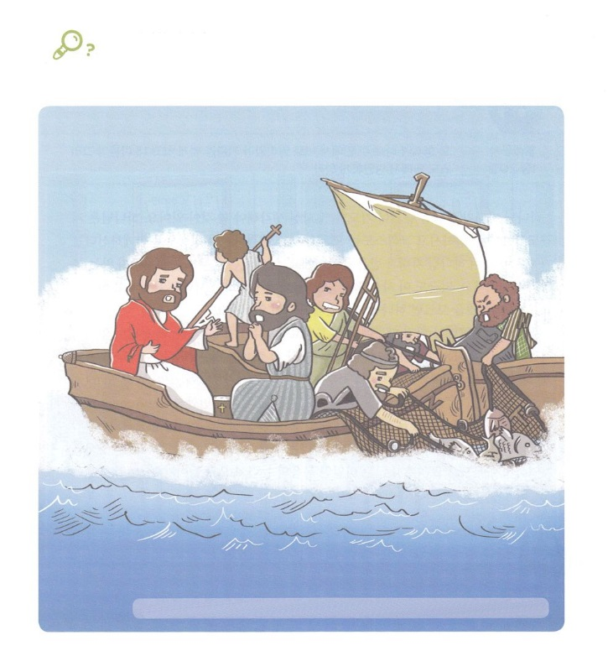

　　　　　　　いガリラヤのは、にたされるをけて、をかす

　　　　　　　となりました。れたをつけながら、のできる

レムナントになるようにりましょう。

　　　　1,3,8,R,E,M,N,A,N,T、、の、、ヨット、とうがらし、、くつした

かくれている

をつけよう



**きょうのでんどう　　　　　　　　　　う　　　　　　　　　　　　　　　　　　　　　　　　する**

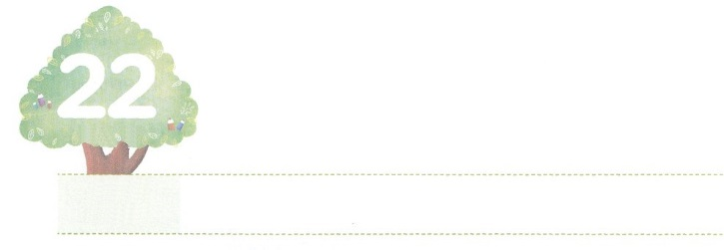

だれも　おしてくれない　おくぎ

**きんようび**

そうです。よ。は、にあって、あなたからをけたいのです。のをキリストにあって、づけてください。

**ピレモン**

**120**

のどもがみことばをいたりったりするときに、いつもえなければならないことがあります。はもみことばをしていておられること、キリストはすべてのをされたこと、でともにおられるということです。これが、のどもがけたです。このは、もえてくれないのです。、このをるなら、をするサタンはれてれます。しかし、これをらないままでいると、のどもなのにもわらず、がなくなります。

や、のせいでしいですか。ったのにえがなくてしていませんか。たちはのどもです。えよりさらになのは、をすることです。のみことばと、をてみましょう。のみことばのにいたレムナントは、だれもえてくれないをわっていました。そして、をさせるレムナントリーダーになりました。そのうちのダビデは「はのい。は、しいことがありません。」（詩23:1）とって、がででだということをとしてりました。このをえながら、だれもえてくれないであるののにりましょう。



**きょうのみことば**

核心訓練メッセージ│2018.11.17

、ありがとうございます。だれもえてくれないであるのをえるレムナントリーダーになるようにいてください。きておられるイエス・キリストのおによっておりします。アーメン

**きょうのいのり**

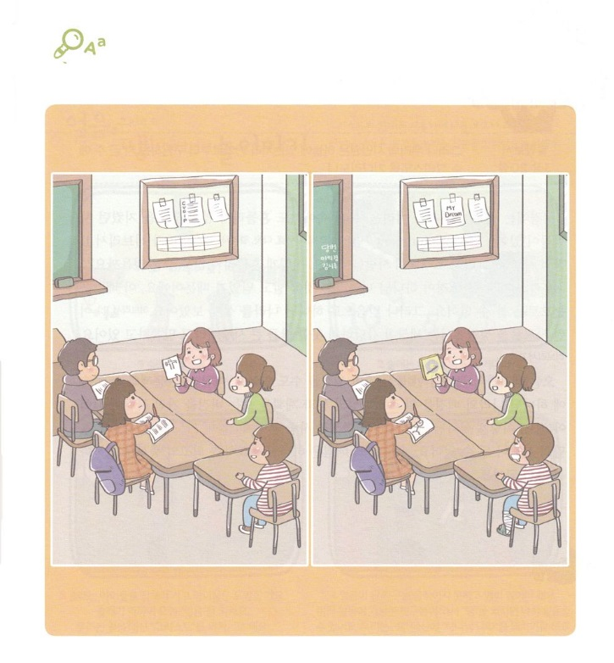

　　　　　　だれもえてくれないのをえるレムナントは

　　　　　　どんなでしょうか。

　　　　　　２つのをて、ちがうを６つつけましょう

ちがいを

さがそう



**きょうのでんどう　　　　　　　　　　う　　　　　　　　　　　　　　　　　　　　　　　　する**

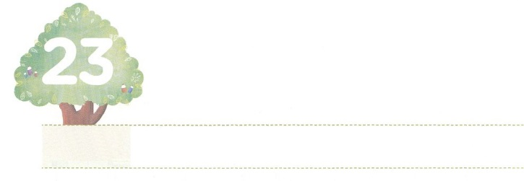

わたしの　はいけいは　かみのくに

**どようび**

**ピリピ**

**320**

けれども、たちのはにあります。そこからイエス・キリストがいとしておいでになるのを、たちはちんでいます。

にはのやしみ、のでもれることなくをったがします。のレムナント７（ヨセフ、モーセ、サムエル、ダビデ、エリシャ、イザヤ、パウロ）、ヘブル11の、そして、のです。どうしてれずにいられたのでしょうか。

たちにとってのがのであることをってじていたからです。このは、ではることができません。しかし、によってのをしました。（ヘブル11:1）このようなについて、ではのがかなわないほどきなだとわれています。（ヘブル11:38）

、いもよらないくないことがこるもあります。そのようなすべてのとのにあるののをって、のみこころとをるビジョンをったにならなければなりません。このように、ののをしたがしながらるとき、それはすばらしいえのになります。、のはのだというのをするにしましょう。



**きょうのみことば**

インマヌエル教会聖日1部│2018.11.18

、ありがとうございます。のがのであることをじます。そのでによってすることができるをえてください。きておられるイエス・キリストのおによっておりします。アーメン

**きょうのいのり**

きょうのいのり

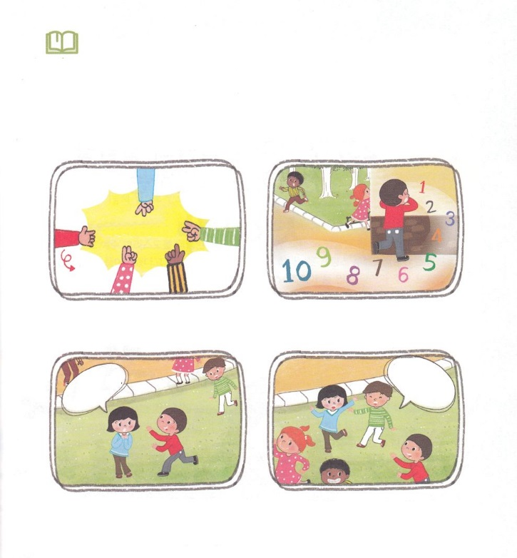

のをしてだちと「こおりおに」でびましょう

こおる（キリスト）

　　　とける（の）でびましょう

　　１．じゃんけんで、おにをめます　　　　　　　　２．おにが１０をえるに

（10なら、かをおににすることも　　　　　　　ほかのはげます

　　できます）

　３．おにはげたをいかけて　　　　　　　　　４．かなくなったに、まだけるが

　　　ったら、られたは　　　　　　　　　　　　「の」とんでると、そのは

　　　「キリスト」とび、かなく　　　　　　　　　またけるようになります。

　　　なります

しよう

キリストのをってをり

ののをわうをえるびです

じゃんけんぽん

の！

キリスト！



**きょうのでんどう　　　　　　　　　　う　　　　　　　　　　　　　　　　　　　　　　　　する**